Bab 6
Viewing 3D

TUJUAN PEMBELAJARAN
- .

OUTCOME PEMBELAJARAN
- Pembaca bisa menghitung transformasi geometri 2-D secara manual

Pendahuluan

Ketika kita memodelkan pemandangan 3D, masing-masing obyek dalam pemandangan tadi biasanya didefinisikan sebagai kumpulan permukaan yang membentuk batas tertutup mengelilingi interior obyek. Dan untuk beberapa paket aplikasi grafik kita mungkin juga memerlukan informasi khusus tentang struktur interior dari sebuah obyek. Sebagai tambahan terkadang beberapa paket aplikasi grafis menyediakan prosedur-prosedur untuk menampilkan komponen-komponen internal atau penampng lintang dari obyek solid (pejal). Fungsi viewing memproses deskripsi obyek melalui sekumpulan prosedur yang bisa menampilkan komponen-komponen internal atau penampng lintang dari obyek.

6.1 Konsep Viewing 3D
Banyak proses yang terlibat dalam viewing 3D yaitu clipping untuk memotong bagian-bagian obyek yang berada diluar window, proyeksi digunakan untuk mentransformasi titik-titik dalam ruang 3-D kedalam bidang 2-D, identifikasi bagian obyek yang tampak, dan agar tampilan terlihat realistik, efek-efek pencahayaan dan karakteristik permukaan juga harus diperhitungkan.

Viewing Obyek 3D menggunakan Kamera
Untuk mendapatkan tampilan dari pemandangan koordinat dunia 3D, pertama kita menset-up koordinat referensi untuk viewing atau parameter kamera. Koordinat ini dipakai sebagai acuan posisi dan orientasi untuk bidang pandang (view plane) atau bidang proyeksi yang bersesuaian dengan bidang film kamera (Gambar 6.1).
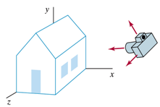
Bidang pandang

Gambar 6.1: Sebuah obyek rumah dilihat menggunakan kamera.

Dalam hal ini, gambar yang tampak pada bidang pandang kamera hanyalah bagian sisi samping rumah yang ada dua jendela saja, sedangkan bagian yang lain tidak tampak. Untuk melihat gambar bagian rumah yang lain maka kita harus memutar kamera, atau menggerakkan kamera maju atau mundur atau kita harus masuk kedalam rumah tersebut untuk mengetahui bagian interiornya. Dengan cara seperti ini, untuk bagian rumah yang akan ditampilkan dilayar, harus disimpan di memori terlebih dahulu, begitu juga untuk bagian yang lain, sehingga untuk melihat keseluruhan bagian rumah dibutuhkan memori yang sangat besar, Dengan kata lain penyajian obyek 3D menjadi terbatas dan tidak efisien.

Viewing Obyek 3D menggunakan Kamera Sintetis
Dalam paket pemrograman grafik, sekali obyek 3D terbentuk, maka setiap posisi titik pembentuk permukaan obyek tersebut sudah tersimpan dalam memori. Dalam hal ini posisi setiap titik dikatakan berada dalam Word Coordinates system. Agar gambar yang tersimpan dalam memori bisa ditampilkan di layar, digunakan konsep kamera sintetis. Kamera sintesis adalah komputer bertindak sebagai kamera yang didalamnya berisi proses transformasi dari Word Coordinates system ke Viewer Coordinates system kemudian dilanjutkan dengan proses proyeksi titik dari Viewer Coordinates system (ruang 3D) ke layar (bidang 2D). Dengan kamera sintetis, posisi titik-titik pembentuk permukaan obyek tadi terlebih dahulu ditransformasikan ke bidang pandang (view plane) kamera. Dalam hal ini, hasil transformasi posisi setiap titik dikatakan berada dalam Viewer Coordinates system. Kemudian posisi setiap titik yang berada dalam Viewer Coordinates system tadi diproyeksikan ke layar agar bisa dilihat oleh mata.

Dengan kamera sintetis sebelum diproyeksikan, pada obyek yang terbentuk bisa dilakukan proses transformasi geometri berupa rotasi, translasi, bahkan scalling, sehingga suatu obyek 3D dapat dipandang dari berbagai posisi, atas, bawah, samping, maju, mundur diperbesar atau diperkecil dan lain sebagainya. Ada dua cara yang bisa digunakan untuk memandang suatu obyek dari berbagai sisi. Yang pertama adalah posisi bidang pandang (view plane) dibuat tetap, sedangkan obyek diputar. Yang kedua adalah posisi obyek dibuat tetap, sedangkan bidang pandang diputar. Bila cara kedua yang dipilih maka bidang pandang dianggap sebagai film dalam kamera, sehingga suatu obyek 3D dapat di pandang dari berbagai sisi dengan hanya menggerakkan dan memutar kamera. Artinya, untuk menampilkan keseluruhan bagian obyek 3D cukup dilakukan dengan menggunakan operasi transformasi geometri berupa rotasi, translasi atau scalling.

Perhatikan Gambar 6.2. Sebuah titik P_{ref} berada dalam Word Coordinates system dilihat menggunakan kamera di posisi P_{eye}. Dalam hal ini kamera bertindak sebagai Viewer Coordinates System.

V_{up}
P_{eye}
P_{ref}
v
V_{up}
n
u
P_{eye}
P_{ref}
Z
X
Y

Gambar 6.2: (a) Sebuah titik dengan posisi P_{ref} pada obyek silinder dilihat (menggunakan kamera) pada posisi P_{eye}. (b) Sistem koordinat dunia yang digunakan untuk mengukur posisi titik P_{ref} dan posisi mata P_{eye}.

Untuk menyatakan titik-titik dalam Word Coordinates system menjadi titik-titik dalam Viewer Coordinates System maka diperlukan beberapa parameter berikut:
- Posisi mata pengamat P_{eye}.
- Posisi titik referensi P_{ref}.
- vektor arah pandang atas V_{up}

vektor satuan dalam koordinat kamera adalah

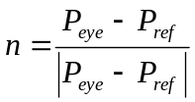

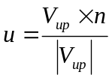

Matrik transformasi:
Pertama kita nyatakan matrik transformasi kamera dalam koordinat dunia

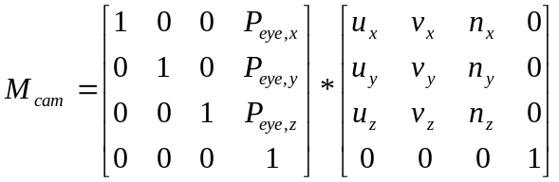

Kemudian invers dari M_{cam} untuk menyatakan posisi obyek dalam koordinat kamera

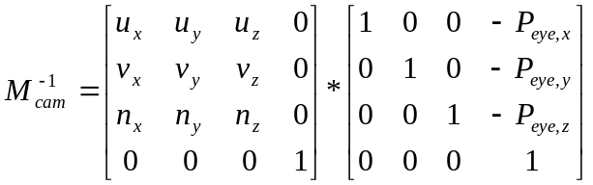

Sehingga posisi titik terhadap bidang pandang kamera (Viewer Coordinates system) adalah

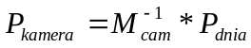

Contoh 6.1
Sebuah titik P_{ref} (0,1,4) dilihat dari kamera yang posisinya di P_{eye}(4,4,4) dengan vektor arah pandang atas V_{up}(0,1,0). Tentukan posisi titik tersebut terhadap bidang pandang kamera.

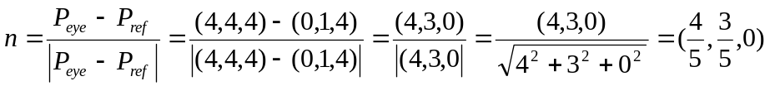

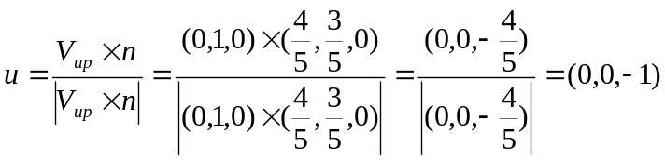

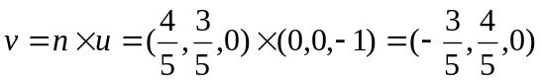

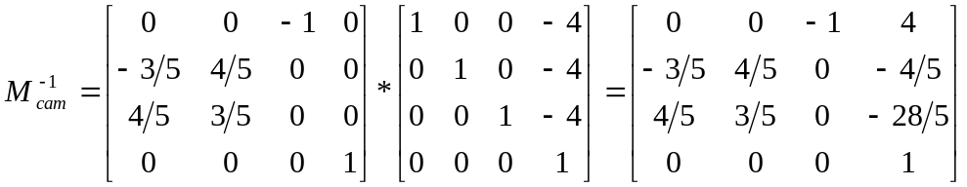

posisi titik tersebut terhadap bidang pandang kamera adalah

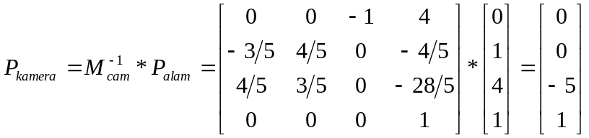

P_{kamera} = (0,0,-5)

6.2 Proyeksi
Titik-titik dalam Viewer Coordinates system tersimpan dalam koordinat ruang 3D. Titik-titik ini akan ditampilkan di layar yang dinyatakan sebagai koordinat bidang 2D. Untuk itu kita perlu mentransformasi titik-titik dalam koordinat ruang 3D menjadi titik-titik dalam koordinat bidang 2D. Yang menjadi permasalahan adalah bagaimana mentransformasi titik-titik dalam ruang 3D kedalam bidang 2D. Jawabannya adalah proyeksi. Proyeksi digunakan untuk mentransformasi titik dalam ruang 3D kedalam bidang 2D. Perhatikan Gambar 7-3.

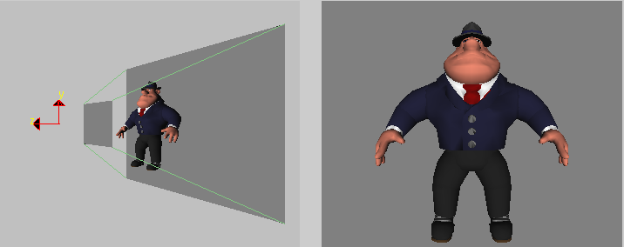
x
y
z
Bidang pandang
Ruang Pandang di dunia
Ruang Pandang di Layar
(a)
(b)

Gambar 7-3: (a) Obyek grafik yang berada di dunia dinyatakan dalam ruang koordinat 3D. (b) Gambar obyek tersebut ditampilkan di layar yang dinyatakan sebagai koordinat bidang 2D setelah melalui proses proyeksi. (Nate Robin’s OpenGL Tutorials available at: http://www.xmission.com/~nate/tutors.html )

Beberapa definisi:
Projection (Proyeksi) adalah transformasi yang memetakan dari ruang berdimensi lebih tinggi (ruang 3D) ke ruang berdimensi lebih rendah (bidang 2D).

Center Of Projection (COP) (pusat proyeksi) adalah posisi mata atau kamera terhadap bidang proyeksi yang dibentuk

Direction Of Projection (DOP) adalah arah dari mata atau kamera yang dianggap jauhnya berada di tak hingga.

Projector (Proyektor) adalah garis dari pusat proyeksi melalui tiap-tiap titik pada obyek.

Proyeksi dibentuk oleh perpotongan garis dengan bidang pandang. Pusat proyeksi pada titik tak hingga menghasilkan proyeksi parallel (sejajar), sedangkan pusat proyeksi pada titik berhingga menghasilkan proyeksi perspektif, seperti yang ditunjukkan oleh gambar 7-4. Pada proyeksi parallel, gambar hasil proyeksi berukuran relatif sama dengan obyek, tetapi tidak memberikan efek realistis. Sebaliknya pada proyeksi perspektif, gambar hasil proyeksi berukuran tidak sama dengan obyek, tetapi memberikan efek realistis.

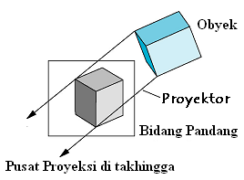
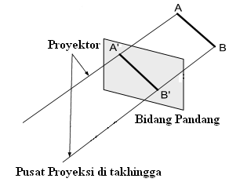
(a) Pusat proyeksi berada di tak hingga menghasilkan proyeksi parallel.

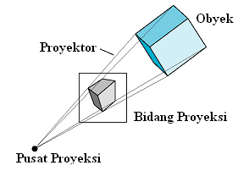
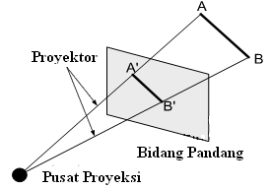
(b) Pusat proyeksi berada di titik berhingga menghasilkan proyeksi perspektif.

Gambar 7-4: Proyeksi parallel dan proyeksi perspektif

6.2.1 Proyeksi Parallel
Tidak seperti gambar pada kamera, kita bisa memilih metode yang berbeda untuk memproyeksikan pemandangan kedalam bidang pandang. Salah satu cara untuk mendapatkan deskripsi obyek pejal kedalam bidang pandang adalah memproyeksikan titik-titik pada permukaan obyek sepanjang garis lurus. Teknik ini disebut sebagai proyeksi parallel, yang sering digunakan dalam gambar-gambar ke-teknik-an dan arsitektur untuk menyajikan sebuah obyek dengan sekumpulan pandangan yang menunjukkan dimensi yang akurat dari sebuah obyek.

Proyeksi Orthographic:
Pada proyeksi ini berlaku
DOP sejajar sumbu z
Bidang pandang pada z = 0

Lihat Gambar 7-5 Pada proyeksi ini garis proyeksi adalah orthogonal terhadap bidang proyeksi.

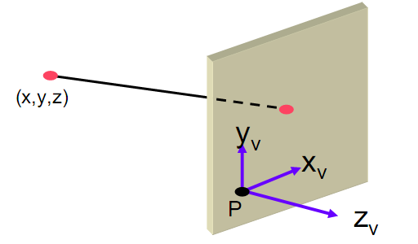
_{eye}
P_{ref}
(x_{p},y_{p})

Gambar 7-5: Proyeksi Orthographic

x_{p} = x
y_{p} = y
z_{p} = 0

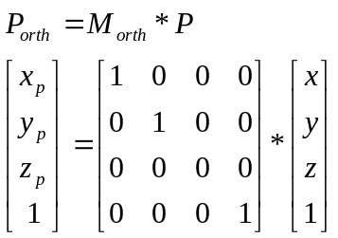

Informasi titik-titik pada sumbu-z, hilang akibat proyeksi. Pada proyeksi parallel memungkinkan proyeksi yang spesifik untuk suatu obyek, namun kurang realistis bila digunakan untuk menggambarkan obyek tersebut.

6.2.2 Proyeksi Perspektif
Ciri dari proyeksi ini ditandai oleh adanya titik tertentu sebagai pusat proyeksi. Hasil dari proyeksi sama seperti yang tampak oleh mata kita, tetapi mempunyai kelemahan yaitu ukuran-ukuran obyek tidak ada yang eksak. Perhatikan Gambar 7-6, beberapa kubus terproyeksi dalam berbagai ukuran yang berbeda tergantung jarak terhadap pusat proyeksi.

Pusat proyeksi
Samakah ukuran kubus ini ?

Gambar 7-6: Tiga kubus berukuran sama terproyeksi dalam berbagai ukuran yang berbeda tergantung jarak terhadap pusat proyeksi.

Karena kelemahan ini, proyeksi perspektif digunakan untuk visualisasi yang realistis, bukan untuk menspesifikasikan dimensi obyek.

Proyeksi Titik Pada Bidang Pandang

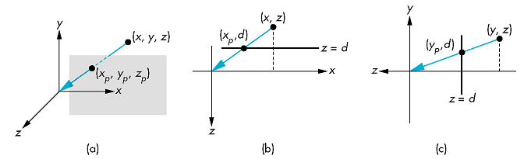

Berdasarkan kesamaan segitiga diperoleh persamaan berikut:

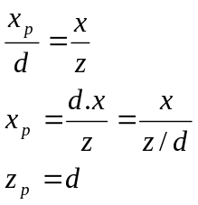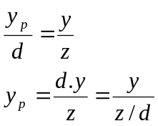

Pusat Proyeksi berada di sumbu-z positif

Bidang pandang terletak pada bidang x-y
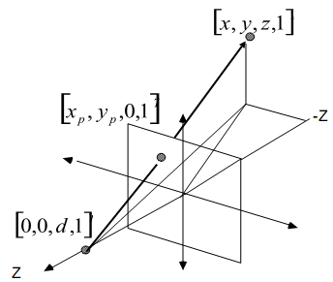
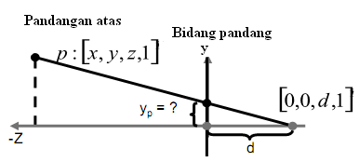

Berdasarkan kesamaan segitiga diperoleh persamaan berikut:

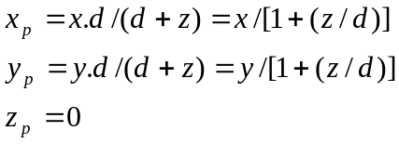

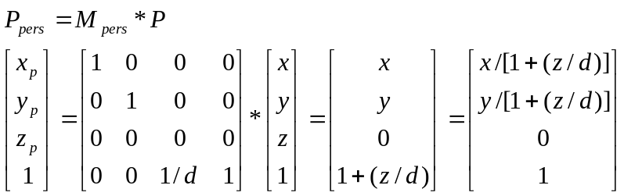

Pusat Proyeksi di titik asal koordinat

Bidang pandang tidak terletak pada bidang x-y

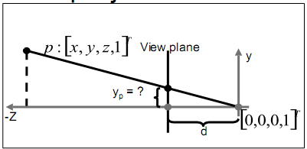
Berdasarkan kesamaan segitiga diperoleh persamaan berikut:

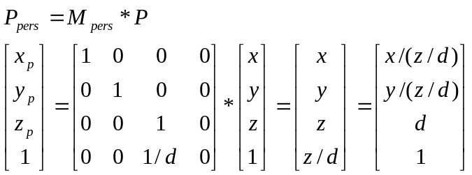

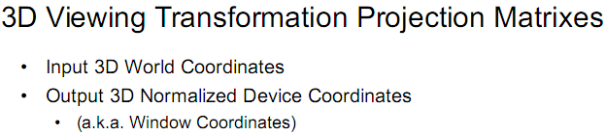

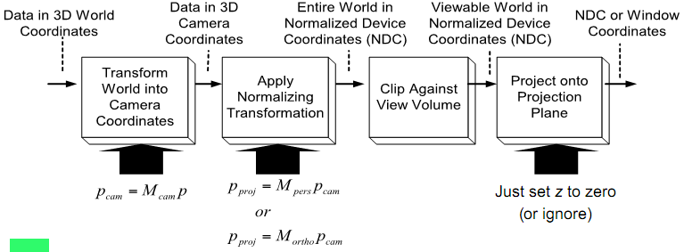

Gambar 7-7(a) memperlihatkan sebuah titik P(x,y,z) diproyeksikan ke bidang proyeksi z = d menghasilkan titik P_{P}(x_{p}, y_{p}, z_{p}), sehingga bila dipandang terhadap bidang x-z tampak seperti Gambar 7-7(b) dan bila dipandang terhadap bidang y-z tampak seperti Gambar 7-7(c).

Gambar 7-7: (a) sebuah titik P(x,y,z) diproyeksikan ke bidang proyeksi z = d menghasilkan titik P_{P}(x_{p}, y_{p}, z_{p}). (b) Pandangan terhadap bidang x-z (c) Pandangan terhadap bidang y-z.

6.3 View Volume

Viewing Window

Setelah obyek diproyeksikan ke bidang pandang, kemudian sebuah gambar diambil dari viewing window. Viewing window bisa diletakkan dimana-mana di dalam bidang pandang, sama seperti meletakkan viewport ke bidang layar. Biasanya, posisi viewing window terletak ditengah-tengah viewing coordinates yang didefinisikan oleh tiitk ( l , b ) – ( r , t ).

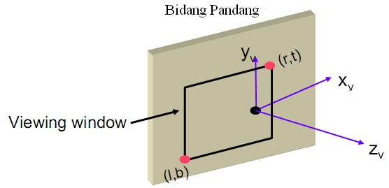

Viewing Volume
Mengapa ?
Jika viewing window sudah diketahui, kita bisa men-set-up viewing volume, dengan cara menarik titik-titik ujung viewing window kearah pusat proyeksi.

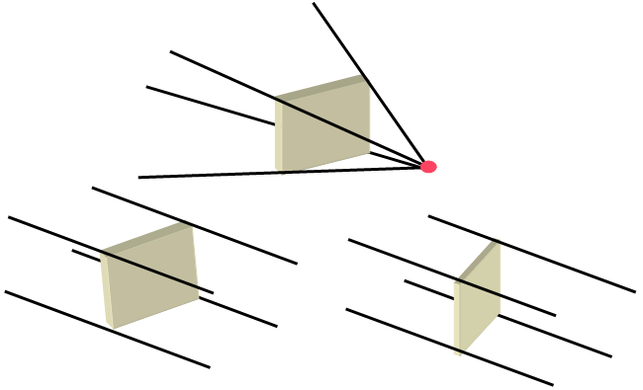

Agar view volume yang dihasilkan terbatas ( tidak sampai takhingga), maka didefinisikan dua bidang tambahan yaitu, Near Plan dan Far Plane yang sejajar dengan bidang pandang dan diberi simbol Z_{near} dan Z_{far}.
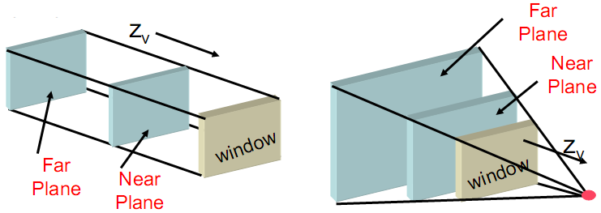

View volume tergantung pada tipe proyeksi yang digunakan. Untuk proyeksi orthographic view volume terlihat sebagai balok, sedangkan untuk proyeksi perspektif view volume tampak sebagai frustum. Dengan begini maka, hanya obyek-obyek yang ada didalam viewing volume saja yang boleh kelihatan dilayar. Jika obyek berada diluar viewing volume, maka dilakukan clipping.

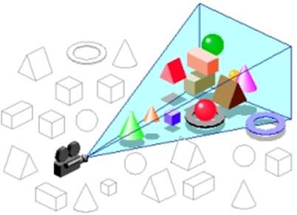

Sumber gambar: Course website : http://www.comp.dit.ie/bmacnamee

Definisi Viewing Volume untuk Proyeksi Orthographic

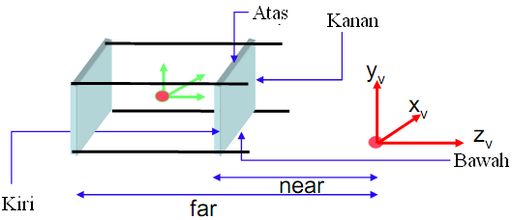

Definisi Viewing Volume untuk Proyeksi Perspektif

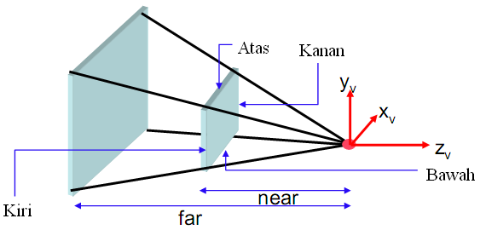

Definisi Viewing Volume untuk proyeksi Perspektif Standart

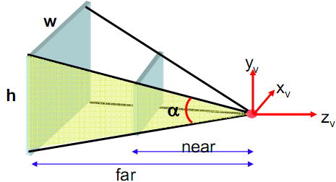

w = lebar bidang pandang
h = tinggi bidang pandang
α = sudut pandang

Gambar 7-8: (a) view volume pada proyeksi orthographic (b) view volume pada proyeksi perspektif

6.4 Set-Up Proyeksi Perspektif
Hasil dari proyeksi perspektif, bisa diatur dengan cara mengubah-ubah posisi dan ukuran bidang pandang (view plane) dan posisi dari titik acuan proyeksi (Gambar 7-9).

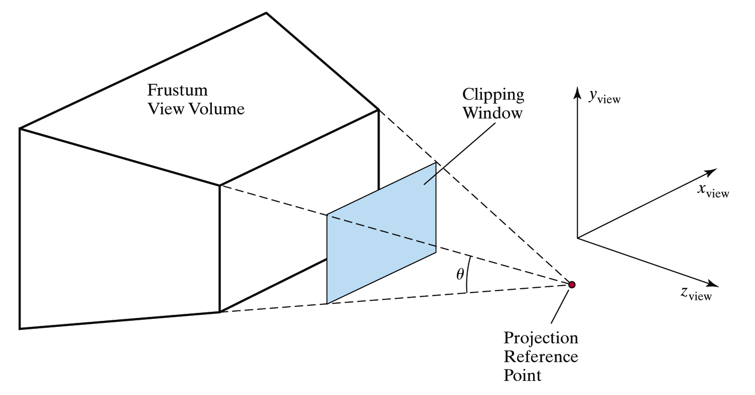

Gambar 7-9: Posisi dan ukuran bidang pandang (view plane) dan posisi dari titik acuan proyeksi mempengaruhi hasil proyeksi perspektif. (http://www.comp.dit.ie/bmacnamee)

Besar kecilnya sudut pandang θ, juga sangat mempengaruhi hasil bidang pandang (view plane) dari proyeksi perspektif. Hal ini sama dengan ketika kita memilih lensa kamera (Gambar 7-9). Semakin besar sudut pandang θ, bidang pandang (view plane) hasil proyeksi semakin tinggi. Tentu saja hal ini akan mengakibatkan pandangan yang tampak tidak proposional, karena perbandingan antara tinggi dan lebar bidang pandang (view plane) terlalu besar.

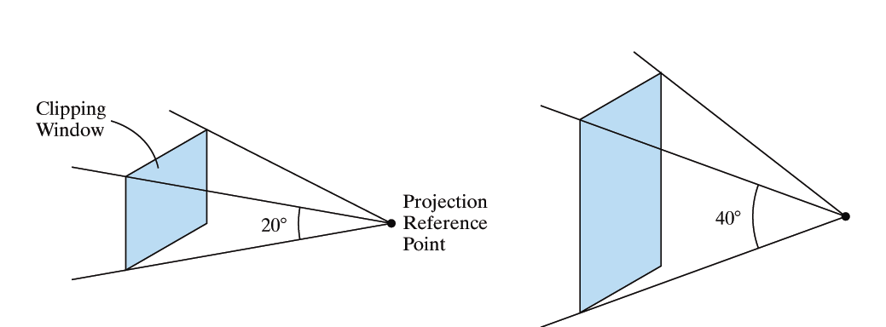

Gambar 7-9: Besar sudut pandang θ juga sangat mempengaruhi hasil proyeksi perspektif. Semakin besar sudut pandang θ, bidang pandang (view plane) hasil proyeksi semakin tinggi. (http://www.comp.dit.ie/bmacnamee)

Untuk mengatasi hal ini diperlukan besaran yang disebut aspect ratio, yaitu besaran yang menyatakan perbandingan antara lebar (w) dan tinggi (h) dari bidang pandang (view plane). Aspect ratio digunakan untuk menghitung lebar window w. Perhatikan Gambar 7-10.

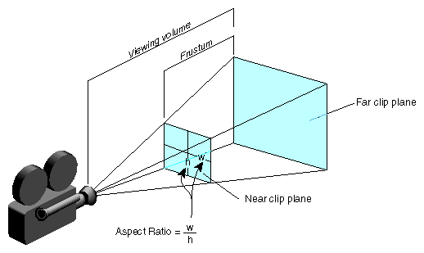
(a)

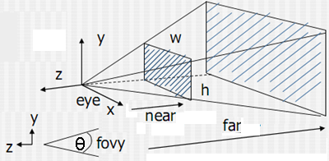
(b)

Gambar 7-10: (a) Bidang pandang (view plan) mempunyai lebar w dan tinggi h merupakan hasil dari proyeksi perspektif sebuah obyek menggunakan kamera sintetis. Aspect ratio menyatakan perbandingan antara lebar (w) dan tinggi (h) dari bidang pandang (view plane). (b)Sudut pandang θ atau f_{ovy} adalah sudut yang dibentuk antara sumbu y dan sumbu z. (http://www.comp.dit.ie/bmacnamee)

Contoh
Tiga buah titik A(0,0,0), B(1,0,0), C(0,0,1) membentuk segitiga ABC terletak di word coordinates system (sistem koordinat dunia).
■ Eye: P_{o}(3,1,3)
■ Look at point: P(2,1,2)
■ Up vector up : (0,1,0)
■ near = 0.1, far = 10
■ f_{ovy} = 45º
■ aspect ratio = 2.0
■ viewport: 200x100 pixels

Tentukan posisi segitiga ABC relative terhadap system koordinat mata (eye)
Tentukan posisi segitiga ABC relative terhadap near clipping plan
Tentukan lebar w dan tinggi h dari view plan yang terbentuk
Tentukan hasil dari proses clipping yang terjadi

Jawab:

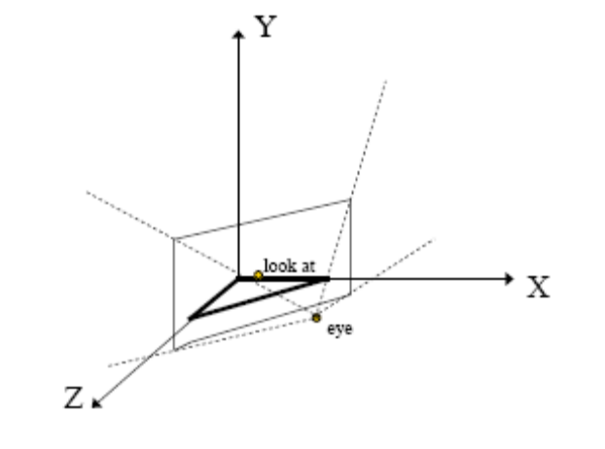

Step 1: Modeling transformation (Pemodelan Transformasi)
Tidak ada yang perlu dilakukan disini. Karena kita sudah mendefinisikan obyek dalam sistem koordinat dunia.

Step 2: Viewing Transformation ( Transformasi Sistem Pandang)

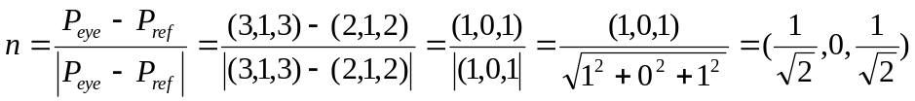

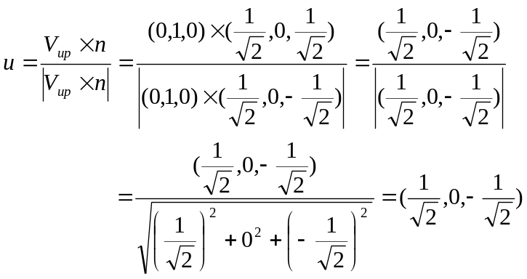

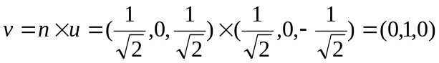

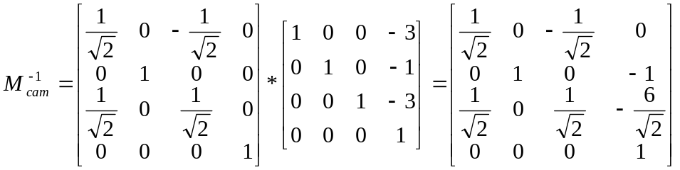

posisi segitiga ABC terhadap bidang pandang kamera adalah

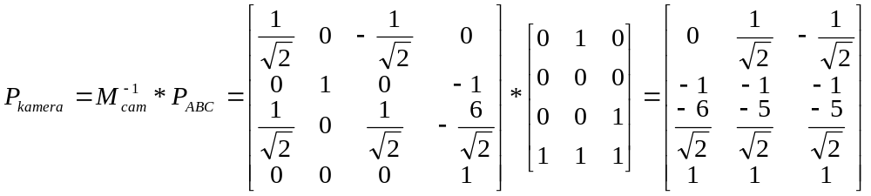

Posisi segitiga A’B’C’ terhadap bidang pandang kamera (eye) adalah
■ A’ = (0, −1, − 6/√2)
■ B’ = (1/√2, −1, −5/√2)
■ C’ = (−1/√2, −1, −5/√2)

Step 3: Projection (Proyeksi)
Proyeksi terhadap near clipping plane
Disini nilai d = − 0.1

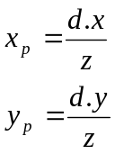

Titik A’(0, −1, − 6/√2)

Nilai d = −0.1 dan z’ = −6/√2

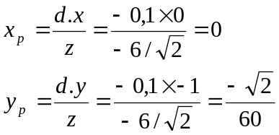

Hasil proyeksi titik A’ adalah titik A’’(0, −√2/60) = A’’(0, −0,0236)

Titik B’(1/√2, −1, −5/√2)

Nilai d = −0.1 dan z’ = −5/√2

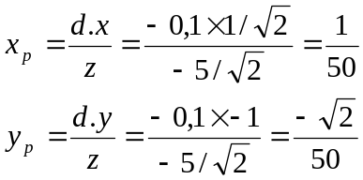

Hasil proyeksi titik B’ adalah titik B’’(1/50, −√2/50) = B’’(0,0067 , − 0,0283)

Titik C’ = (−1/√2, −1, −5/√2)

Nilai d = −0.1 dan z’ = −5/√2

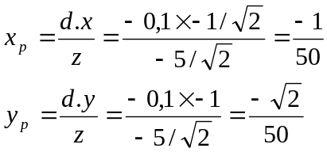

Hasil proyeksi titik C’ adalah titik C’’(−1/50, −√2/50) = C’’(−0,0067, − 0,0283)

Ini adalah posisi titik-titik dalam koordinat clip

Step 4: Clipping
Ukuran dari viewing window pada bidang pandang dekat (on the near clipping plane) adalah:

karena sudut pandang θ = 45º, maka:
22,5º
22,5º
d = 0,1
h = 0.041

Near = d = 0,1

h = 0,1 x tan(22,5º)
= 0,1x 0,41
= 0,041

W = aspect_ratio x h
= 2 x 0,041
= 0,082

Titik ujung viewing window adalah (−0.082, −0.041) dan (0.082, 0.041), sehingga hasil proyeksi seluruh titik berada didalam viewing window. Jadi dalam hal ini tidak terjadi clipping.

6.5 Clipping Titik dan Clipping Garis 3D
Clipping 3D dilakukan untuk menghapus obyek-obyek yang tidak tampak didalam pandangan atau memotong obyek-obyek yang berpotongan dengan bidang view volume. Clipping bisa dilakukan sebelum atau sesudah proyeksi. Jadi clipping 3D bekerja berdasarkan dua langkah dasar berikut (Gambar 7-11):

- Menghapus obyek yang tidak dapat dilihat, yaitu obyek-obyek yang berada di belakang kamera, diluar view volume atau berada pada jarak yang snagat jauh.
- Memotong obyek-obyek yang berpotongan dengan bidang view volume.

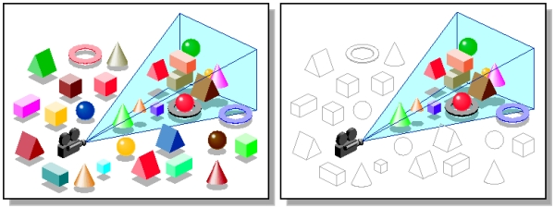

Gambar 7-11: Obyek-obyek yang berada diluar view volume di hapus, sedangkan yang berpotongan dengan bidang view volume dilakukan pemotongan.

Clipping Titik 3D
Perhatikan Gambar 7-12, yaitu sebuah view volume yang mempunyai dua buah titik diagonal (x_{min}, y_{min}, z_{min}) dan (x_{max}, y_{max}, z_{max}).

y View volume (x_{max}, y_{max}, z_{max})
x
z (x_{min}, y_{min}, z_{min})

Gambar 7-12: view volume yang mempunyai dua buah titik diagonal (x_{min}, y_{min}, z_{min}) dan (x_{max}, y_{max}, z_{max}).
Jika sebuah titik (x,y,z) berada didalam vie volume, maka ia harus memenuhi syarat berikut:
x_{min} ≤ x ≤ x_{max} dan y_{min} ≤ y ≤ y_{max} dan z_{min} ≤ z ≤ z_{max}.

Clipping Garis 3D
Untuk clipping 2D, region code biner 4 bit digunakan untuk mengidentifikasi posisi dari ujung garis relatif terhadap batas window kanan, kiri atas dan bawah. Konsep region code 2D, bisa diperluas menjadi region code 3D dengan cara memandang posisi depan, belakang kiri, kanan, atas dan bawah dari view volume (Gambar 7-13).

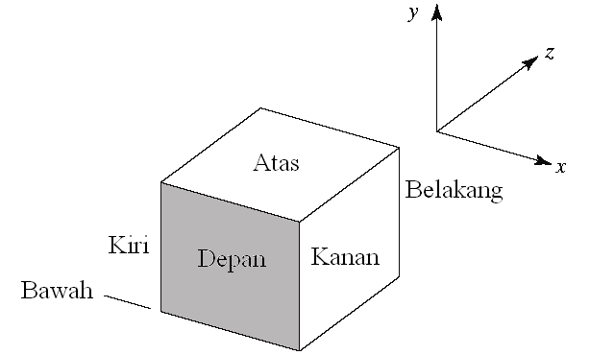

Gambar 7-13: Posisi depan, belakang kiri, kanan, atas dan bawah dari view volume

Untuk itu kita butuhkan region code biner 6 bit. Untuk ujung garis pada posisi (x,y,z), mempunyai region code (dibaca dari kanan ke kiri) berikut:

bit 1 = 1 jika x < xv_{min} (kiri)
bit 2 = 1 jika x > xv_{max} (kanan)
bit 3 = 1 jika y < yv_{min} (bawah)
bit 4 = 1 jika y < yv_{max} (atas)
bit 5 = 1 jika z < zv_{min} (depan)
bit 6 = 1 jika z < zv_{max} (belakang)

Sebagai contoh, sebuah titik mempunyai region code 101000, berarti titik tersebut berada diatas dan dibelakang view volume, sedangkan titik yang mempunyai region code 000000 menunjukkan bahwa titik tersebut berada didalam view volume. Sebuah segmen garis dikatakan berada didalam view volume jika kedua ujung garisnya mempunyai region code 000000. Jika kedua ujungnya tidak mempunyai region code 000000, kita gunakan operasi logika AND pada kedua ujung tersebut. Jika hasilnya tidak 000000, maka garis tersebut berada diluar view volume. Jika hasilnya 000000, maka sebagian garis tersebut berada didalam view volume dan sebagian lagi berada diluar view volume. Dalam hal ini diperlukan clipping garis, dengan cara mencari titik potong garis dengan bidang view volume.

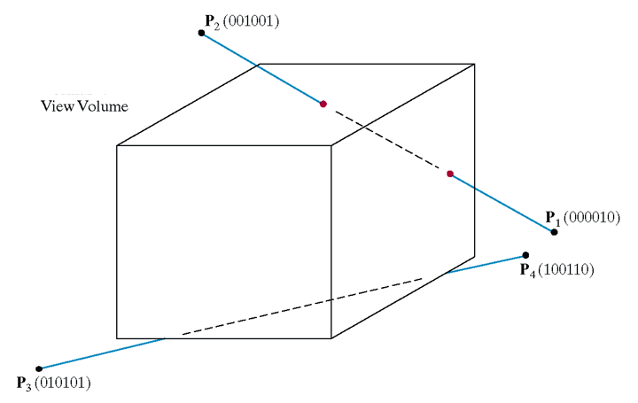

Gambar 7-14: Segmen garis yang dibentuk oleh titik P₁(000010) dan P₂(001001) memotong bidang view volume, sedangkan segmen garis dibentuk oleh dua buah titik P₃(010101) dan P₄(100110) berada diluar view volume.

Gambar 7-14 menunjukkan segmen garis yang dibentuk oleh dua buah titik P₃(010101) dan P₄(100110). Kedua titik tersebut jelas berada di luar view volume karena mempunyai region code tidak sama dengan 000000. Tetapi dengan operasi logika AND (P₃ AND P₄) hasilnya adalah

010101 AND 100110 = 000100

Karena hasil operasi logika AND ≠ 0000, maka jelaslah bahwa segmen garis P₃P₄ berada diluar view volume.

Sekarang lihat segmen garis yang dibentuk oleh titik P₁(000010) dan P₂(001001). Kedua titik tersebut jelas berada di luar view volume karena mempunyai region code tidak sama dengan 000000. Tetapi dengan operasi logika AND (P₁ AND P₂) hasilnya adalah

000010 AND 001001 = 000000

Berarti sebagian dari segmen garis tersebut ada yang berada di dalam view volume dan sebagian yang lain berada di luar view volume. Maka perlu dilakukan clipping garis. Bagaimana caranya ? Perhatikan uraian berikut.

Misalkan diketahui segmen garis yang dibentuk dari dua titik P₀(x₀, y₀, z₀) dan P₁ (x₁, y₁, z₁). Bila persamaan garis dinyatakan dalam bentuk parametrik, maka

x = x₀ + t (x₁ - x₀) (1)
y = y₀ + t (y₁ - y₀) (2)
z = z₀ + t (z₁ - z₀) (3)
dimana: 0 <= t <= 1
nilai t bervariasi dari 0 sampai 1, menjamin koordinat semua titik berada diantara P₀ dan P₁. Contoh, untuk menghitung perpotongan garis dengan bidang y = 1, substitusikan y = 1 kedalam persamaan (2), kemudian susun kembali hingga menjadi
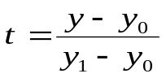 (4)

Substitusikan persamaan (4) kedalam persamaan (1) dan (3) menjadi:
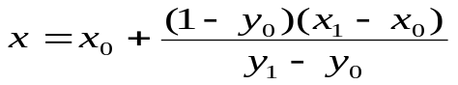 (5)
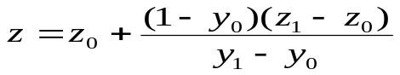 (6)
Bila semua nilai dalam persamaan (5) dan (6) diketahui, dua persamaan ini bisa diselesaikan untuk mendapatkan koordinat x dan z sebagai titik potong.

Contoh
Sebuah segmen garis yang kedua titik ujungnya adalah P₀(4,2,2) dan P₁(−2,6,1) menembus bidang-bidang view volume yang dibatasi oleh bidang-bidang x = 3, x = 0, y = 4, y = 0, z = 3, dan z = 0. (a) Tentukan region code kedua titik tersebut. (b)Tentukan hasil clipping garis terhadap view volume tersebut.

3
3
4
x
y
z
P₀(4,2,2)
P₁(−2,6,1)

Jawab:

a) Batas-batas view volume adalah :

0 ≤ x ≤ 3 0 ≤ y ≤ 4 0 ≤ z ≤ 3

Titik P₀(4,2,2)

x_{p} = 4, berada di kanan
y_{p} = 2, berada di dalam
z_{p} = 2, berada di dalam

jadi region code titik P₀(4,2,2) adalah : 000010

Titik P₁(−2,6,1)

x_{p} = −2, berada di kiri
y_{p} = 6, berada di atas
z_{p} = 1, berada di dalam

jadi region code titik P₁(−2,6,1) adalah : 001001

b) Titik potong garis terhadap bidang window hanya dilakukan terhadap bidang kanan, kiri dan atas saja.

bidang kanan x = 3,

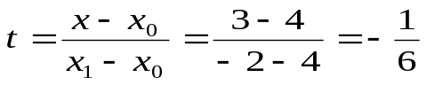

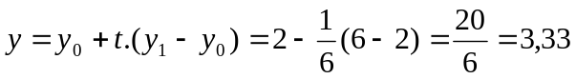 berada di dalam

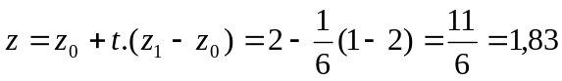 berada di dalam

maka titik potong terhadap bidang kanan adalah A(3, 20/6, 11/6), region code (000000)

bidang kiri x = 0,

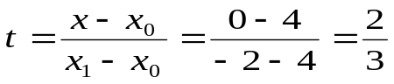

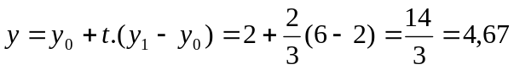 berada di atas

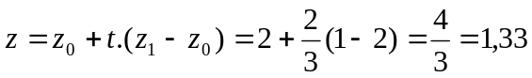 berada di dalam

maka titik potong terhadap bidang kiri adalah B(0, 14/3, 4/3), region code (001000)

bidang atas y = 4,

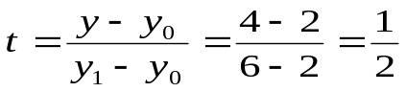

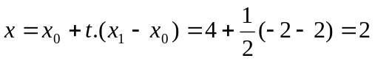 berada di dalam

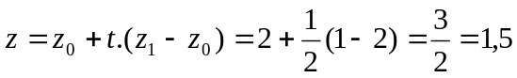 berada di dalam

maka titik potong terhadap bidang kiri adalah C(2, 4, 3/2), region code (000000)

karena titik A dan C mempunyai region code (000000), maka segmen garis AC merupakan hasil dari clipping.

Operasi logic dalam viewing 3D

3D W.C. 3D V.C. 3D V.C. 2D V.C.
Clip Against View Volume
Transform to Viewing Coordinates
Project
to
Window
Transform to 2D Viewport
Transform to Device Coordinates

2D N.C.

Ringkasan

Soal-Soal Latihan

